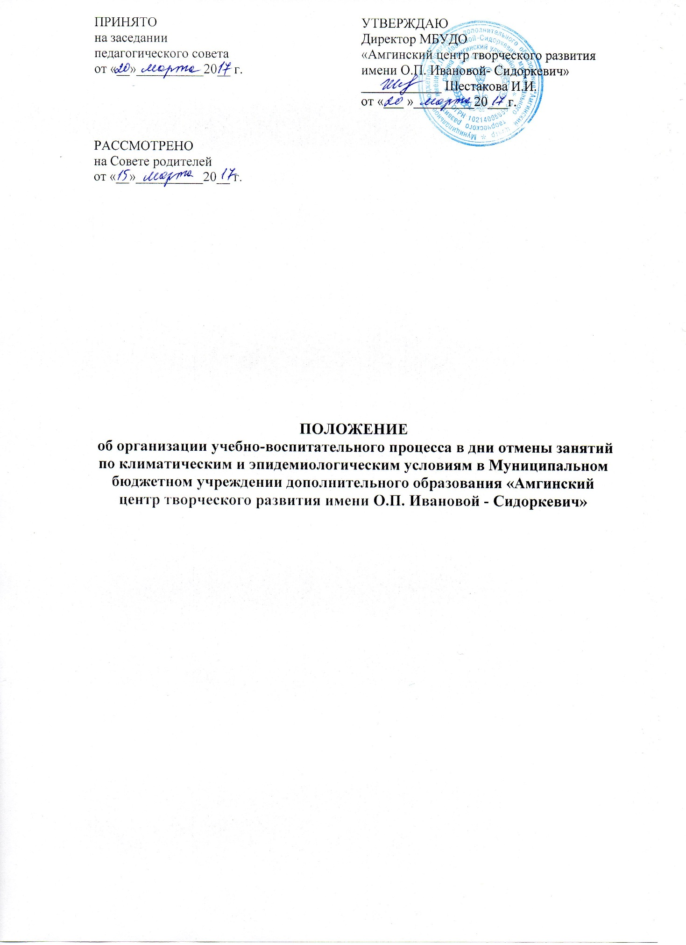

- Общие положения

  - Настоящее положение регулирует организацию деятельности муниципального бюджетного образовательного учреждения «Амгинский центр творческого развития имени О.П.Ивановой - Сидоркевич» (далее учреждение) в дни отмены занятий по климатическим и эпидемиологическим условиямс цельюохраны здоровья обучающихся и обеспечения условий для усвоения обучающимися реализуемых образовательных программ.
  - Положение об организации работы в дни отмены занятий по климатическим и эпидемиологическим условиям в МБУДО «Амгинский ЦТР»(далее – Положение) разработано на основании Закона РФ «Об образовании», Типового положения об образовательном учреждении, Трудового кодекса РФ, санитарно-эпидемиологических правил и нормативов (СанПин 2.4.2.2821 -10).
  - Термины, используемые в настоящем положении:
- актированный день - дневное время суток, когда возможно непосещение учебных занятий обучающимися образовательных учреждений по усмотрению родителей (законных представителей) в связи с несоответствием температуры наружного воздуха норме, установленной графиком температурного режима;
- карантин – система ограничительных мероприятий, проводимых для предупреждения распространения инфекционных заболеваний;
  - Администрация учреждения при организации деятельности коллектива в актированные дни, а также родителям (законным представителям) обучающихся при определении целесообразности направления детей на занятия в актированные дни руководствоваться графиком температурного режима, утвержденным действующим постановлением Главы МР «Амгинский улус (район)», при котором отменяется учебный процесс в общеобразовательных учреждениях района; в дни карантина по эпидемиологическим условиям руководствоваться предписаниями Роспотребнадзора, приказами Управления образования, приказами по учреждению.

- Организация образовательного процесса в образовательном учреждении в дни отмены занятий по климатическим и эпидемиологическим условиям

  - В дни отмены занятий по климатическим и эпидемиологическим условиям деятельность учрежденияосуществляется в соответствии с утвержденным режимом работы, деятельность педагогических работников – в соответствии с установленной учебной нагрузкой, расписанием учебных занятий, иных работников – режимом рабочего времени, графиком сменности.
  - Для обучающихся, пришедших на занятия в актированный день, занятия проводятся в полном объеме.
  - Работа с учащимися, пришедшими в учреждение во время актированного дня, проводится в индивидуальной или групповой форме и может быть оценена в соответствии с нормами оценивания устных и письменных ответов учащихся.

- Функции администрации образовательного учреждения

  - Директор образовательного учреждения:
    - осуществляет контроль организации ознакомления всех участников учебно-воспитательного процесса с документами, регламентирующими работу учрежденияв дни отмены занятий по климатическим и эпидемиологическим условиям;
    - контролирует соблюдение работниками учреждениярежима работы, пришедших на занятия в актированные дни;
    - осуществляет контроль реализации мероприятий, направленных на обеспечение выполнения образовательных программ;
    - принимает управленческие решения, направленные на повышение качества работы вучреждении дни отмены занятий по климатическим и эпидемиологическим условиям.
  - Заместитель директора по учебно-воспитательной работе:
    - курирует систему организации педагогами учебной деятельности обучающихся в актированные дни: виды, количество работ, форму обучения (дистанционная, самостоятельная и индивидуальная, групповая и т.д.), сроки получения заданий обучающимися и предоставления ими выполненных работ;
    - осуществляет информирование всех участников учебно-воспитательного процесса (педагогов, обучающихся, родителей (законных представителей) обучающихся, иных работников) учрежденияоб организации работы учрежденияв дни отмены занятий по климатическим и эпидемиологическим условиям;
    - осуществляет контроль корректировки календарно-тематического планирования педагогами учреждения;
    - разрабатывает рекомендации для участников учебно-воспитательного процесса по организации работы в актированные дни, организуют использование педагогами дистанционных форм обучения, осуществляют методическое сопровождение и контроль внедрения современных технологий, методик, направленных на увеличение резервных часов, с целью реализации образовательных программ;
    - организует учебно-воспитательную, научно-методическую, организационно-педагогическую деятельность педагогического коллектива в соответствии с планом работы учрежденияв случае отсутствия обучающихся на учебных занятиях;
    - контролирует ведение педагогами «Журнала учета работы объединения в системе дополнительного образования организации работы обучающихся в период отмены учебных занятий по климатическим и эпидемиологическим условиям».
- Деятельность педагогов

  - Периоды отмены учебных занятий (образовательного процесса) для обучающихся по климатическим и эпидемиологическим условиям являются рабочим временем педагогических и других работников учреждения.
  - В период отмены учебных занятий по климатическим и эпидемиологическим условиям в отдельных классах или в целом по учреждениюпедагогические работники привлекаются к учебно-воспитательной, методической, организационной работе.
  - Педагоги своевременно осуществляют корректировку календарно-тематического планирования с целью обеспечения обучающихся реализуемых образовательных программ.
  - С целью прохождения образовательных программ обучающимися, в том числе не пришедшими на учебные занятия в актированный день, педагоги применяют разнообразные формы самостоятельной работы, дистанционные формы обучения.
  - Объяснение, изучение новой темы, приходящейся согласно календарно-тематическому планированию на дату актированного дня, осуществляется при условии присутствия в классе 60% обучающихся и более (за исключением отсутствующих по болезни). В случае присутствия на занятиях менее 60% обучающихся педагоги организуют индивидуальную, групповую, самостоятельную деятельность обучающихся.
  - С целью прохождения образовательных программ обучающимися, не пришедшими на учебные занятия в период отмены учебных занятий по климатическим либо эпидемиологическим условиям, педагоги готовят задания для самостоятельного выполнения.
  - Формы заданий педагоги определяют самостоятельно. Задания могут быть следующего плана: составление опорного конспекта по теме, составление развёрнутого плана ответа по теме, составление серий вопросов по теме, составление учащимися собственных заданий по теме и т.д.
  - Деятельность обучающихся в период отмены учебных занятий по климатическим и эпидемиологическим условиямоценивается в соответствии с Положением «О системе оценок, формах и порядке проведения промежуточной аттестации». Оценка может быть дана только в части достижения обучающимся положительных результатов и в этом случае выставляется в журнал.
  - Педагоги:
- информируют обучающихся и их родителей (законных представителей) о заданиях для самостоятельного выполнения по предметам согласно разработанного механизма оповещения;
- по окончании пребывания учащихся в учреждении в актированный день организуют связь с родителями для принятия мер по сопровождению обучающихся домой;
- организуют учет обучающихся групп, пришедших/не пришедших на занятия в актированный день.

- Деятельность обучающихся в актированные дни

  - Работа с обучающимися, пришедшими в учреждение во время актированного дня, проводится педагогами, в соответствии с расписанием на данный день в индивидуальной или групповой форме и может быть оценена в соответствии с нормами оценивания устных и письменных ответов учащихся.
  - Организация образовательного процесса в случае присутствия на занятиях менее 60% обучающихсяво время актированного дня проводится на основании расписания на данный день через следующие формы:
- индивидуальные и групповые предметные учебные занятия с учащимися, пришедшими в учреждение;
- самостоятельная работа;
- занятия по обучению обучающихся исследовательской работе, написанию рефератов, работе в библиотеке, Интернет- ресурсами.
  - Самостоятельная работа с учебным материалом для обучающихся, не пришедших на учебные занятия в период отмены учебных занятий по климатическим и эпидемиологическим условиям,организуется в соответствии с учебным материалом, подготовленным и доведённым до сведения учащихся и их родителей (законных представителей) педагогами по Интернету, телефону и пр.
  - Решение о возможности непосещения обучающимися образовательного учреждения в актированный день принимают родители (законные представители).
  - В случае отсутствия на учебных занятиях в период отмены учебных занятий по климатическим и эпидемиологическим условиям обучающийся самостоятельно выполняет задания, которые получены от педагога перечисленными в п. 7.1 способами.
  - Обучающиеся предоставляют выполненные заданияв период отмены учебных занятий по климатическим и эпидемиологическим условиямв соответствии с требованиями педагогов.

- Ведение документации

  - При условии присутствия 60% обучающихся групп и более (за исключением отсутствующих по болезни) педагогами заполняется журнал учета работы объединения (далее - журнал). Педагог производит запись в соответствии с поурочно- тематическим планированием учебной программы, отмечает отсутствующих обучающихся буквой «н».
  - При условии отсутствия более 60% обучающихся педагогами заполняется журнал:
- педагог записывает дату, в графе «Работа педагога объединения» вносит запись «Актированный день», часы не проставляются;
- Педагоги в разделе «Сводная ведомость учета посещаемости» не фиксирует пропуски учащихся в период отмены учебных занятий по климатическим и эпидемиологическим условиям;
  - Педагогами проводится корректировка учебной программы с отметкой в примечании:
- изменений последовательности выдачи учебного материала в поурочно – тематическом планировании по предмету;
- тем уроков, данных для самостоятельного изучения в период отмены учебных занятий по климатическим и эпидемиологическим условиям.

- Порядок оповещения обучающихся о заданиях для самостоятельного изучения

  - Способы оповещения обучающихся и их родителей (законных представителей) педагогами:
    - рассылка заданий педагогом по электронной почте, при наличии её у обучающихся;
    - Размещение заданий для самостоятельного изучения на официальном сайте учреждения;
    - обучающихся, не имеющих доступа к Интернет-ресурсам педагог информирует через разработанный им механизм оповещения.

- Права и обязанности родителей (законных представителей) обучающихся

  - Родители (законные представители) обучающихся имеют право:
    - ознакомиться с Положением;
    - самостоятельно принимать решение о возможности непосещения их ребенком учреждения в актированные дни согласно нормативам отмены учебных занятий в образовательных учреждениях.
  - Родители (законные представители) обучающихся обязаны:
- осуществлять контроль выполнения их обучающимся ребенком самостоятельных заданий;
- в случае принятия решения о посещении их обучающимся ребенком учреждения в актированный день обеспечить безопасность ребенка по дороге в учреждение и обратно;
- нести ответственность за жизнь и здоровье их ребенка в пути следования в учреждение и обратно.

